Comunicato stampa
SETTEMBRE 2018

DI NUOVO “Sulla strada” di GRAFF.
Ecco Harley nella versione Nickel spazzolato

Harley, la collezione di rubinetteria dalle linee modernamente “industrial” - artistica reinterpretazione della forma meccanica del volante auto -, è ora disponibile nella finitura calda nickel spazzolato.

- Lo studio di progettazione G+Design ha lavorato molto attentamente sui particolari dell’impugnatura per arrivare ad una soluzione bella, pratica e funzionale: la maniglia è volutamente zigrinata e la superficie è a rilievo per evitare che scivoli quando viene chiusa anche con le mani bagnate o insaponate. La forma ergonomica prevede la possibilità di inserire le dita all’interno della maniglia o di azionare i comandi impugnandoli dall’esterno.

“Nel monocomando la cartuccia progressiva, all’interno, permette di regolare la temperatura passando da acqua fredda ad acqua miscelata e ad acqua calda ruotando semplicemente la maniglia e mantenendo nel contempo la portata costante; in questo modo si evita lo spreco di acqua calda alla minima apertura del rubinetto.”

La collezione Harley include versioni per lavabo, vasca e bidet a uno, due o tre fori; da incasso, da piano o da terra, anche nella variante con leva lineare, sempre zigrinata per un’impugnatura ergonomica. Per la vasca si si distingue, per la sua eleganza, il miscelatore centrostanza; per il lavabo le numerose soluzioni ad incasso.

La collezione Harley è disponibile in tantissime pregiate finiture, incluso l’Onyx, una finitura PVD tanto attraente quanto resistente e durevole nel tempo.

GRAFF è la prima azienda al mondo ad aver adottato i più severi standard internazionali per eliminare dall'acqua erogata ogni minimo residuo di piombo. Il rubinetto è quindi ecosostenibile e garantito 5 anni.

#Graff #brushednickel #graffdesigns #ottonesvuotato #harley

Scheda tecnica Graff HARLEY
Design: G+Design Studio
Finiture: Cromo lucido, Gunmetal, Nickel spazzolato, Nickel lucido, Ottone naturale, Onyx, Bronzo oliva, Nero, Bianco, Oro Spazzolato e Oro lucido.

Harley, rubinetteria da incasso, finitura Nickel spazzolato
Il Nickel spazzolato è una finitura ottenuta con un procedimento galvanico con una texture molto piacevole al tatto.
710 EURO + Iva parte esterna + grezzo
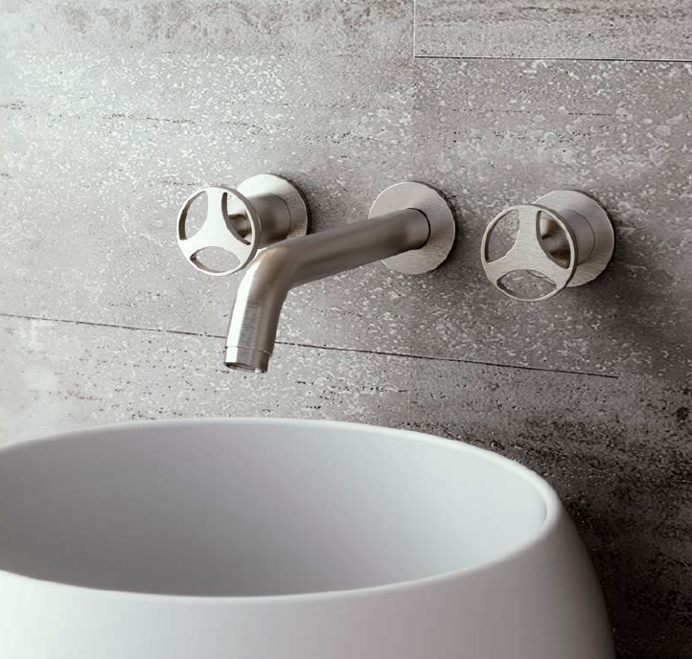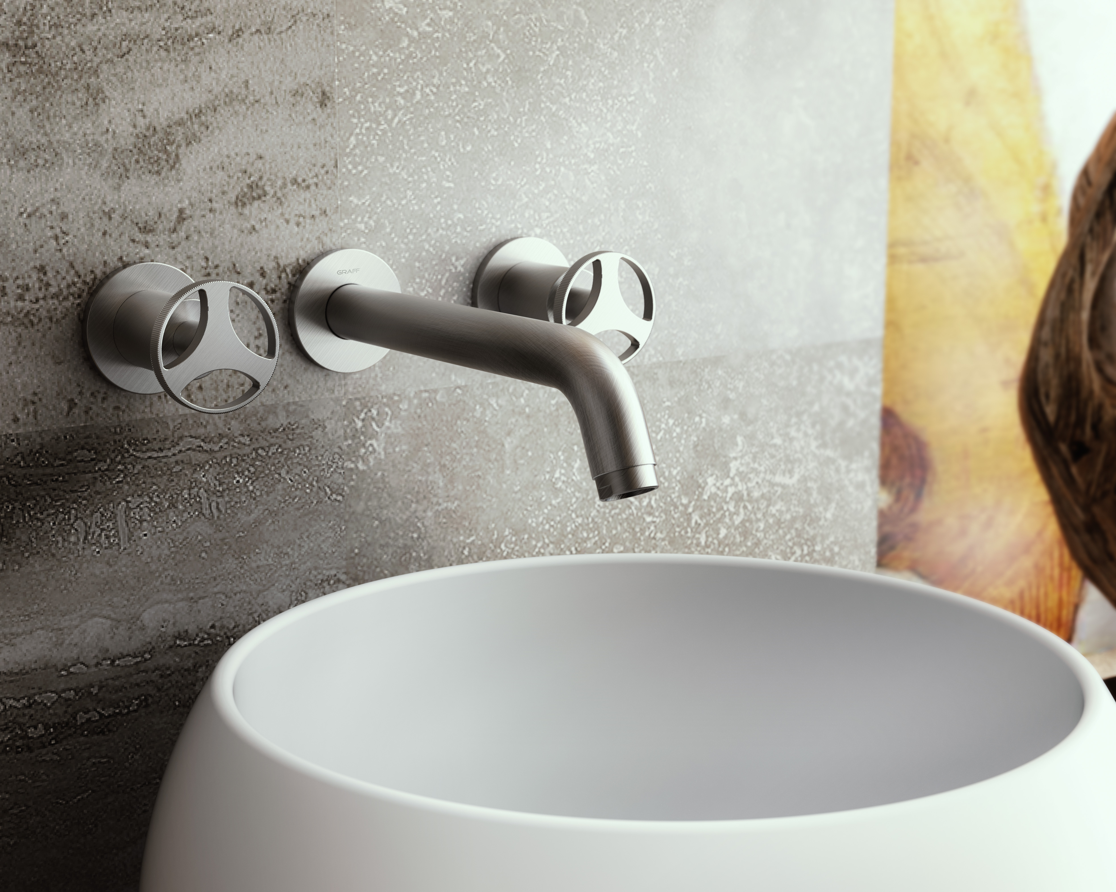

Harley rubinetteria termostatica doccia Nickel spazzolato
per la doccia la collezione prevede diversi articoli ad incasso, inclusi quelli compatibili con i sistemi M-series e Unibox.
2267 EURO + IVA , parti esterne + grezzi

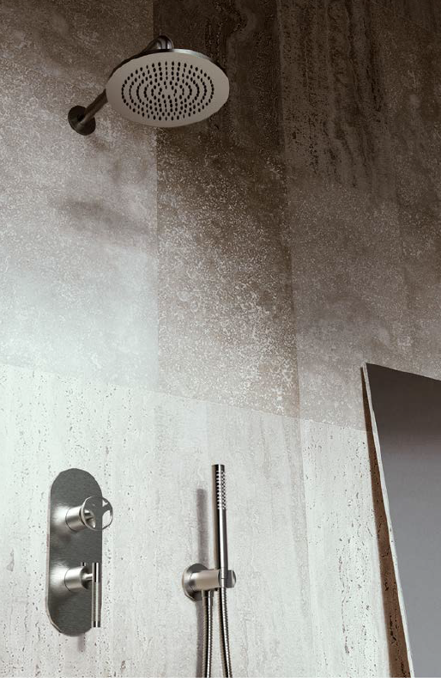
Per informazioni e immagini
in alta risoluzione
Ufficio Stampa:
tac comunic@zione milano|genova
tel +39 02 48517618 | 0185 351616
press@taconline.it | www.taconline.it
GRAFF EUROPE
Via Aretina 159, 50136 Florence - ITALY
Tel: +39 055 9332115,
fax: +39 055 9332116
email: info@graff-designs.com
www.graff-designs.com

